**BÁO CÁO CHI TIẾT DỰ ÁN**

**Thông tin về dự án**

* **Tên dự án : Ứng dụng quản lý phòng net**
* **Nhóm đảm nhiệm : Nhóm 1**
  + **Gồm các thành viên :** 
    - **Nguyễn Văn Hảo**
    - **Nguyễn Thành Danh**
    - **Nguyễn Văn Danh**
    - **Lê Đức Duy**
    - **Lê Minh Việt**
    - **Lê Hữu Hiền**
    - **Giáp Hoàng Khang Hy**
    - **Bùi Ngọc Can**
* **Link github :** **https://github.com/rollerlarry/ProjectTeam1**

**Các chức năng đã code**

1. **Template giao diện hệ thống**
   1. **Tóm tắt chức năng cơ bản**

* **Nội dung màn hình này là hiển thị template chung cho các màn hình**
  1. **Hình ảnh demo chạy chương trình**

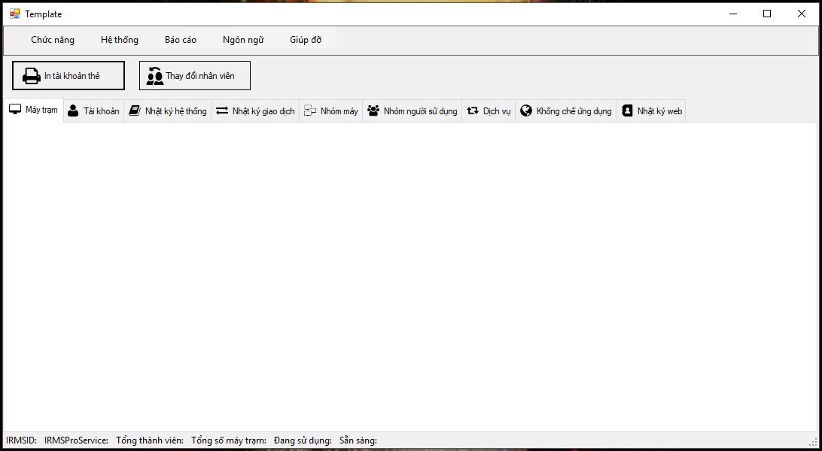

1. **Form Login**
   1. **Tóm tắt chức năng cơ bản**
      * **Nội dung màn hình này là hiện thi form login yêu cầu đăng nhập khi muốn vào hệ thống để tương tác.**
   2. **Hình ảnh demo chạy chương trình**

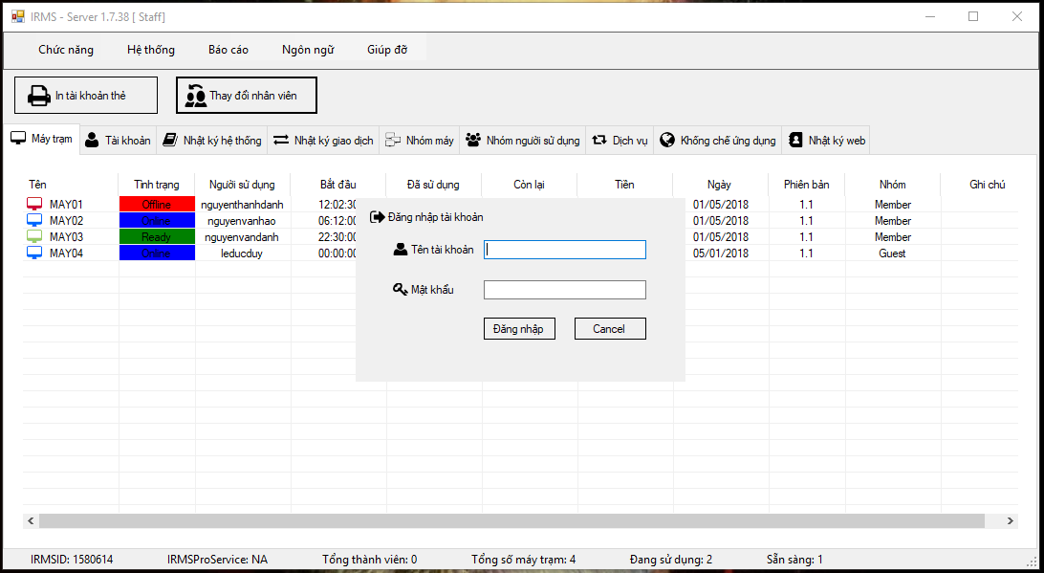

1. **Quản lý máy trạm**
   1. **Tóm tắt chức năng cơ bản**
      * **Nội dung màn hình này là cho phép quản trị (Nhân viên) kiểm soát máy trạm.**
   2. **Hình ảnh demo chạy chương trình**

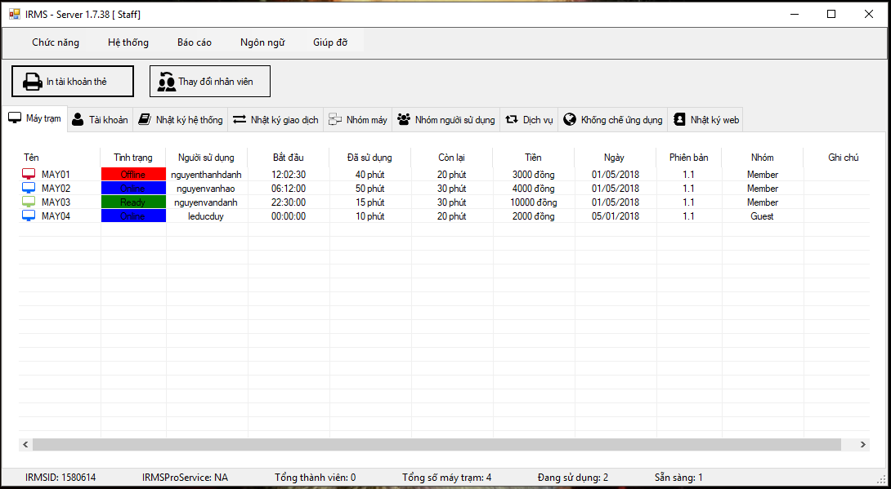

1. **Quản lý tài khoản**
   1. **Tóm tắt chức năng cơ bản**
      * **Nội dung màn hình này là cho phép người quản trị (Nhân viên) kiểm soát các tài khoản đang sử dung.**
   2. **Hình ảnh demo chạy chương trình**

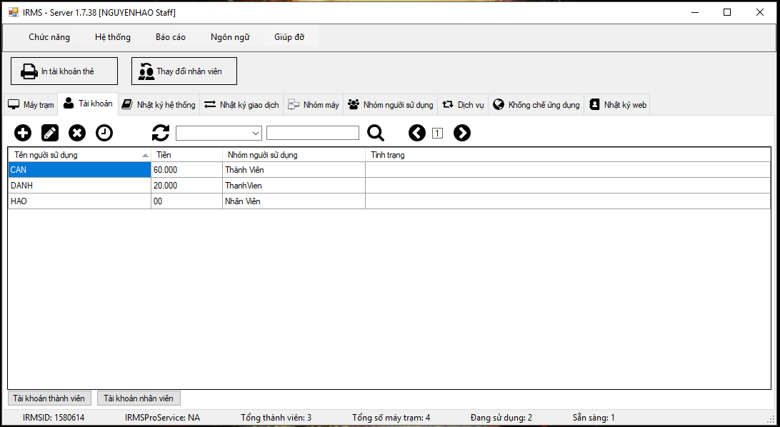

1. **Quản lý giao dịch**
   1. **Tóm tắt chức năng cơ bản**
      * **Nội dung của màn hình này là cho phép người quản trị (Nhân viên) quản lý giao dịch trong quan net.**
   2. **Hình ảnh demo chạy chương trình**

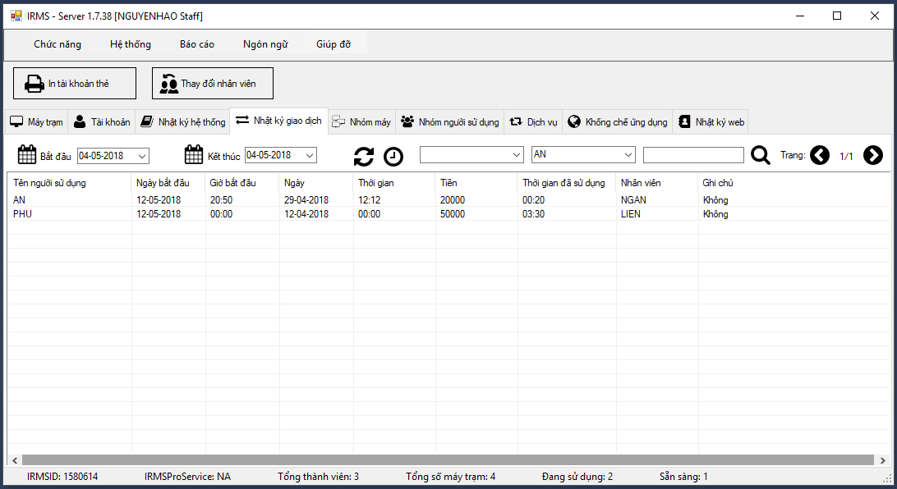

**Hướng dẫn cài đặt CSDL**

* **Ứng dụng sử dụng Hệ quản trị CSDL SQL Server.**
* **Link file CSDL được export :**

1. **Import file CSDL vào máy:**
   1. **Sau khi download file CSDL xong thì click vào file sau đó click [Execute] để import file CSDL vào SQL Server trên máy.**
   2. **Kiểm tra CSDL vừa được import có đầy đủ không**

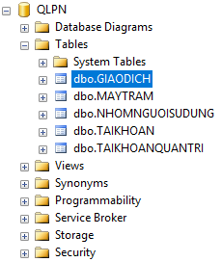

1. **Hướng dẫn lấy connectString của SQL Server và thay đổi nó trong App.config**
   1. **Link video hướng dẫn lấy connectString của SQL Server (Bản SQL Server trong Video là SQL Server 2008R2) :** [**https://www.youtube.com/watch?v=25ffdaHLc2I**](https://www.youtube.com/watch?v=25ffdaHLc2I) **(cụ thể từ phút 2:30 đến phút 10:00) Video hướng dẫn của bạn Nguyễn Thành Danh.**
   2. **Hình ảnh file App.config và connectString**
      1. **Vị trí file App.config trong Project**

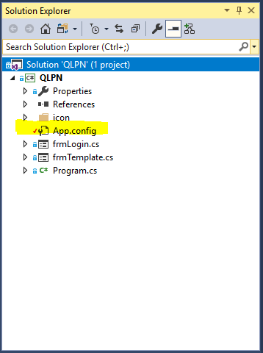

* + 1. **Connection SQL Server trong project**

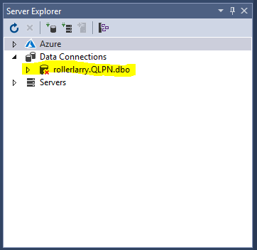

* + 1. **Nội dung file App.config**



1. **Tài khoản thử nghiệm login vào hệ thống lần đầu**
   1. **Username : NGUYENHAO**
   2. **Password : 123**

**MỌI THẮC MẮC XIN HÃY LIÊN HỆ**

* **Tên : Nguyễn Văn Hảo**
* **Gmail :** [**rollerlarry51197@gmail.com**](mailto:rollerlarry51197@gmail.com)
* **Phone : 098 2979 017**

**Chúc các bạn cài đặt thành công !**